交流通断电检测模块 测试报告
产品基本信息
产品名称 |  | 交流通断电检测模块 |  | 测试人 |  |  | 玉绍涛 |  |  | 产品图片
产品型号 |  | 无 |  | 测试时间 |  |  | 2024.10.14 |  |  | 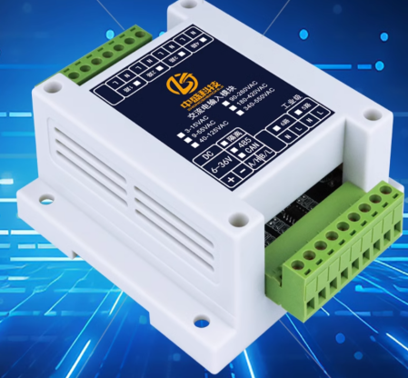
生产厂家 |  | 中盛科技 |  | 项目编号
技术手册
通讯协议
上位机 |  | 无
产品测试需求
编号 | 需求要点 |  | 需求分类 |  | 测试方法 |  |  | 协助方 |  |  | 完成标准 |  | 完成时间
1 | AC220V接入测试 |  | 功能测试 |  | 接入L、N，查看传感器状态，并验证协议 |  |  | 王慧/李夏霞 |  |  | 接入后正常，火线断开后告警。可通过485获取数据变化 |  | 2024.10.14
2 | 485通讯测试 |  | 功能测试 |  | 根据通讯协议，使用Mthings获取配电状态的数据，采集间隔100ms |  |  | 王慧/李夏霞 |  |  | 100ms下响应失败小于5% |  | 2024.10.14
3 | 验证协议 |  | 功能测试 |  | 使用串口助手验证协议说明中的所有协议 |  |  | 王慧/李夏霞 |  |  | 验证协议的正确性及协议返回内容 |  | 2024.10.14
4 | 验证电压 |  | 功能测试 |  | 根据传感器电压范围验证是否准确 |  |  | 王慧/李夏霞 |  |  | 16~36VDC,均可正常使用 |  | 2024.10.14
5 | 220V断电上电测试 |  | 可靠性测试 |  | 使用中间继电器接主机声光报警器自动联动220V断电上电 |  |  | 王慧/李夏霞 |  |  | 一天时间内重复断电上电无故障 |  | 2024.10.15
6 | 电源反接 |  | 可靠性测试 |  | 电源反接（反接时长5-10分钟） |  |  | 王慧/李夏霞 |  |  | 电源正常接入后，可正常通讯 |  | 2024.10.17
7 | 485接入12V |  | 可靠性测试 |  | 485针脚接入12V（反接时长5-10分钟） |  |  | 王慧/李夏霞 |  |  | 电源正常接入后，可正常通讯 |  | 2024.10.17
8 | 接入主机测试 |  | 功能测试 |  | 与温湿度漏水等配置到主机同一串口，使用主机采集传感器 |  |  | 王慧/李夏霞 |  |  | 正常采集，无失败 |  | 2024.10.15
产品测试结果
编号 | 需求要点 |  | 测试方法 |  |  | 期望结果 |  |  | 实际结果 |  |  | 测试状态 | 备注
1 | AC220V接入测试 |  | 接入L、N，查看传感器状态，并验证协议 |  |  | 接入后正常，火线断开后告警。可通过485获取数据变化 |  |  | 接入后正常同时指示灯亮起，火线断开后告警指示灯灭 |  |  | 通过
2 | 485通讯测试 |  | 根据通讯协议，使用Mthings获取配电状态的数据，采集间隔100ms |  |  | 100ms下响应失败小于5% |  |  | 100ms下响应失败小于5% |  |  | 通过
3 | 验证协议 |  | 使用串口助手验证协议说明中的所有协议 |  |  | 验证协议的正确性及协议返回内容 |  |  | 协议的正确性及协议返回内容正确 |  |  | 通过
4 | 验证电压 |  | 根据传感器电压范围验证是否准确 |  |  | 6~36VDC,均可正常使用 |  |  | 接入6~36VDC,均可正常使用 |  |  | 通过
5 | 220V断电上电测试 |  | 使用中间继电器接主机声光报警器自动联动220V断电上电 |  |  | 一天时间内重复断电上电无故障 |  |  | 三天时间内重复断电上电，均可正常使用 |  |  | 通过
6 | 电源反接 |  | 电源反接（反接时长5-10分钟） |  |  | 电源正常接入后，可正常通讯 |  |  | 电源正常接入后，可正常通讯 |  |  | 通过
7 | 485接入12V |  | 485针脚接入12V（反接时长5-10分钟） |  |  | 485针脚接入12V（反接时长5-10分钟） |  |  | 电源正常接入后，可正常通讯 |  |  | 通过
8 | 接入主机测试 |  | 与温湿度漏水等配置到主机同一串口，使用主机采集传感器 |  |  | 正常采集，无失败 |  |  | 采集正常 |  |  | 通过
产品测试记录
编号 | 测试项目 |  | 测试记录
1 | AC220V接入测试 |  | 220VAC分别接入，有的一路灯光会亮起，协议报文正确。
2 | 485通讯测试 |  | 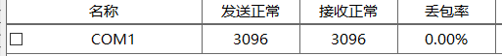  外购定位漏水、配电、断电一起读取
3 | 验证协议 |  | 协议描述正确
4 | 验证电压 |  | 最低电压6VDC可用，最高电压36VDC可用
5 | 220V断电上电测试 |  | 重复通断电3天，均可正常使用
6 | 电源反接 |  | 12V电源反接5min，电源正常接入后，可正常通讯
7 | 485接入12V |  | 485接入12V电源5min，电源正常接入后，可正常通讯

